

# 

# LISTADO POR EL QUE SE DA A CONOCER LOS FOLIOS DE LAS LOCALIDADES DONDE HUBO SUSTITUCIÓN DE BENEFICIARIOS DEL PROGRAMA “FORTALECIMIENTO DE LAS CAPACIDADES PRODUCTIVAS Y DE GESTIÓN A LOS NÚCLEOS AGRARIOS” PARA EL EJERCICIO FISCAL 2024.

Dando cumplimiento a lo establecido en el Capítulo VII, sección III.- “De las causas de baja y sustitución de las personas beneficiarias”, artículo 22, Sera causa de sustitución de las personas beneficiarias, fracción I, II y III el cual establecen que: **será cuando concluya su cargo como representante, por destitución del cargo, renuncia o en caso de fallecimiento**,establecido en las Reglas de Operación del Programa **“FORTALECIMIENTO DE LAS CAPACIDADES PRODUCTIVAS Y DE GESTIÓN A LOS NÚCLEOS AGRARIOS”,** publicadas en el Periódico Oficial del Estado de Quintana Roo en fecha 2 de febrero del año en curso, por medio del presente se da a conocer el folio del padrón de beneficiarios del programa, toda vez que ha habido elección en la localidad:

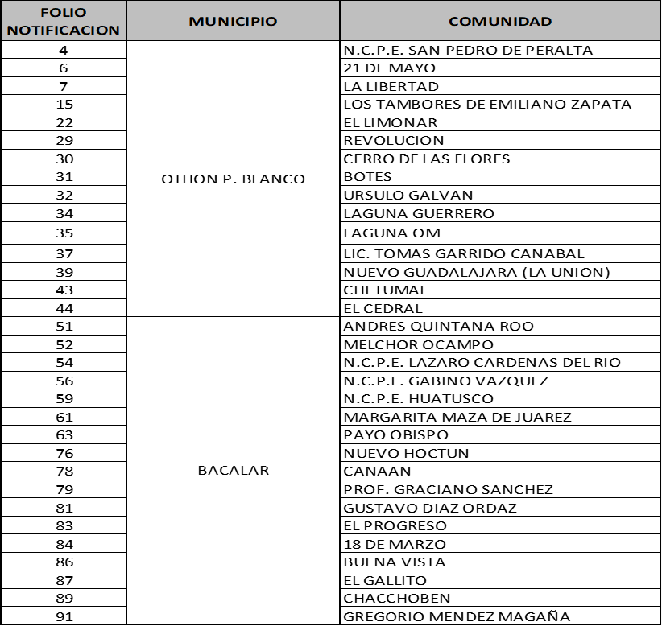

# 

# 

# 

# 

# 

# 

# 

# 

# 

# 

# POR LA INSTANCIA EJECUTORA

# DIRECCION DE AGRONEGOCIOS

# Col. 835 16 30